ИНФОРМАЦИЯ

В соответствии с поручением Минтруда России от 28.11.2018 № 15-1/В3221 по формированию и популяризации культуры безопасного труда среди молодёжи, в рамках проведения краевого молодёжного марафона «24/7 – у безопасности нет выходных» с октября по ноябрь 2023 года в учебных заведениях среднего и среднего профессионального образования Партизанского городского округа были проведены классные часы с учащимися и студентами.
Во всех школах города старшеклассникам были показаны фильмы об основах охраны труда и безопасности жизни подростков, проведены викторины по пожарной безопасности и правилам поведения на воде.
На классных часах в учреждениях среднего профессионального образования ребятам были показаны фильмы об основах охраны труда и травматизме на производстве и проведены беседы о собственной безопасности и безопасности на производстве.
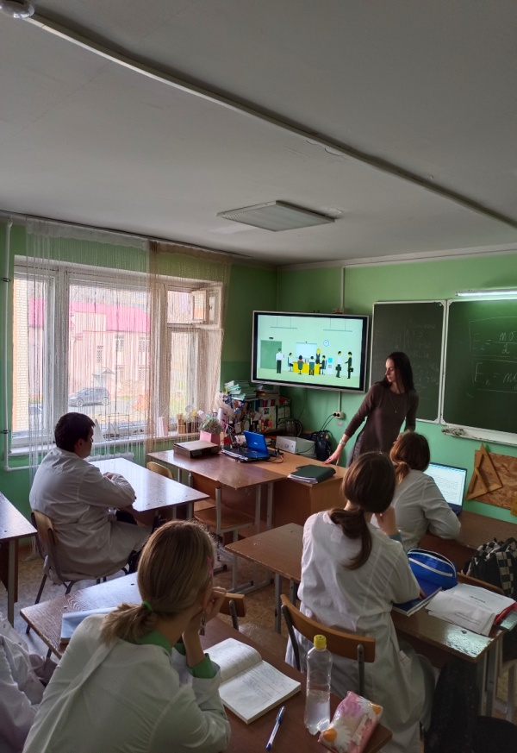 | 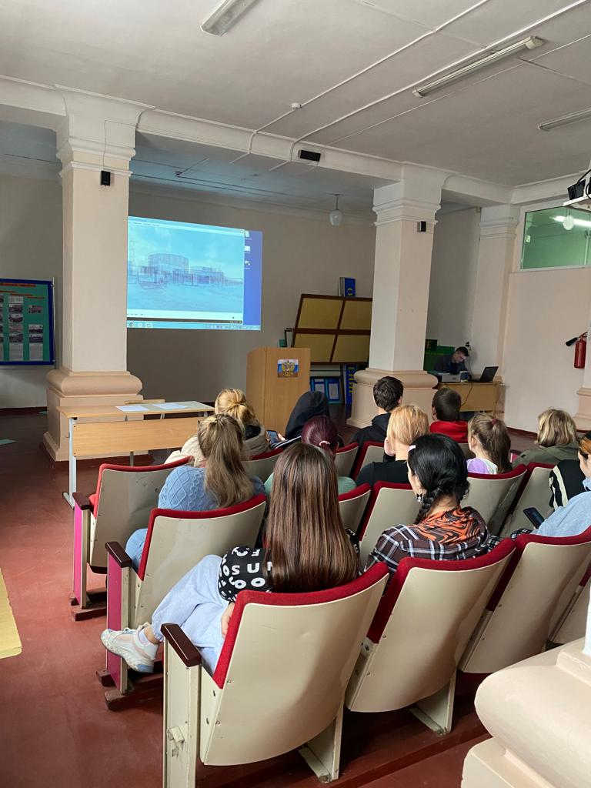
Занятия в базовом медицинском колледже Занятия в Приморском многопрофильном колледже

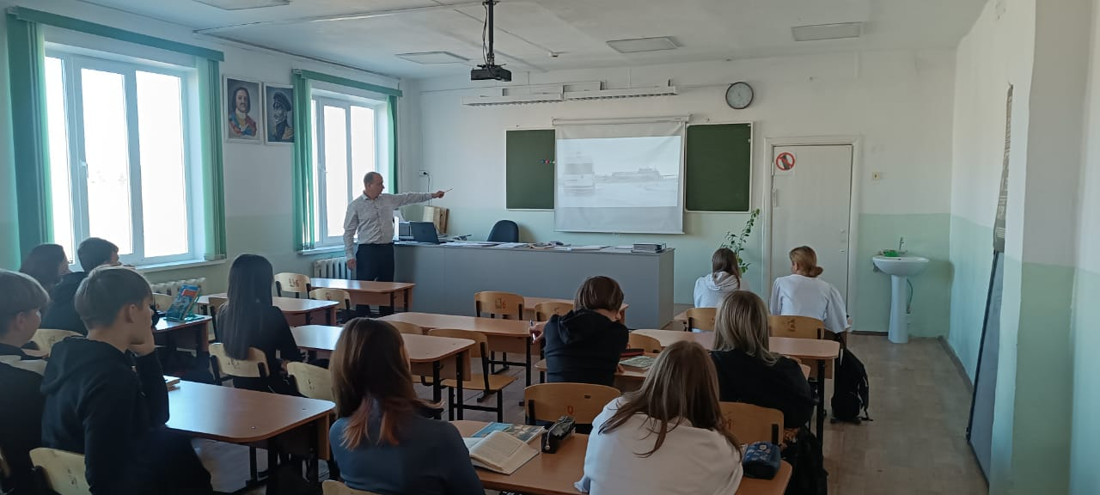
Занятия в МБОУ «Средняя общеобразовательная школа № 6» ПГО

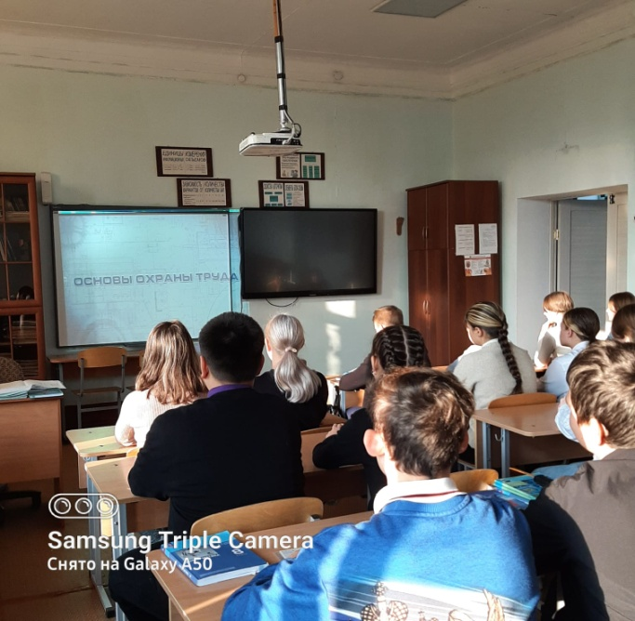 | 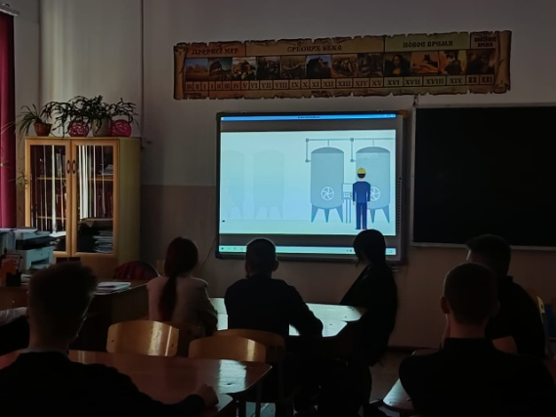
Урок охраны труда в МБОУ ОЦ «АНТАРЕС» ПГО Классный час в МБОУ «СОШ № 12» ПГО
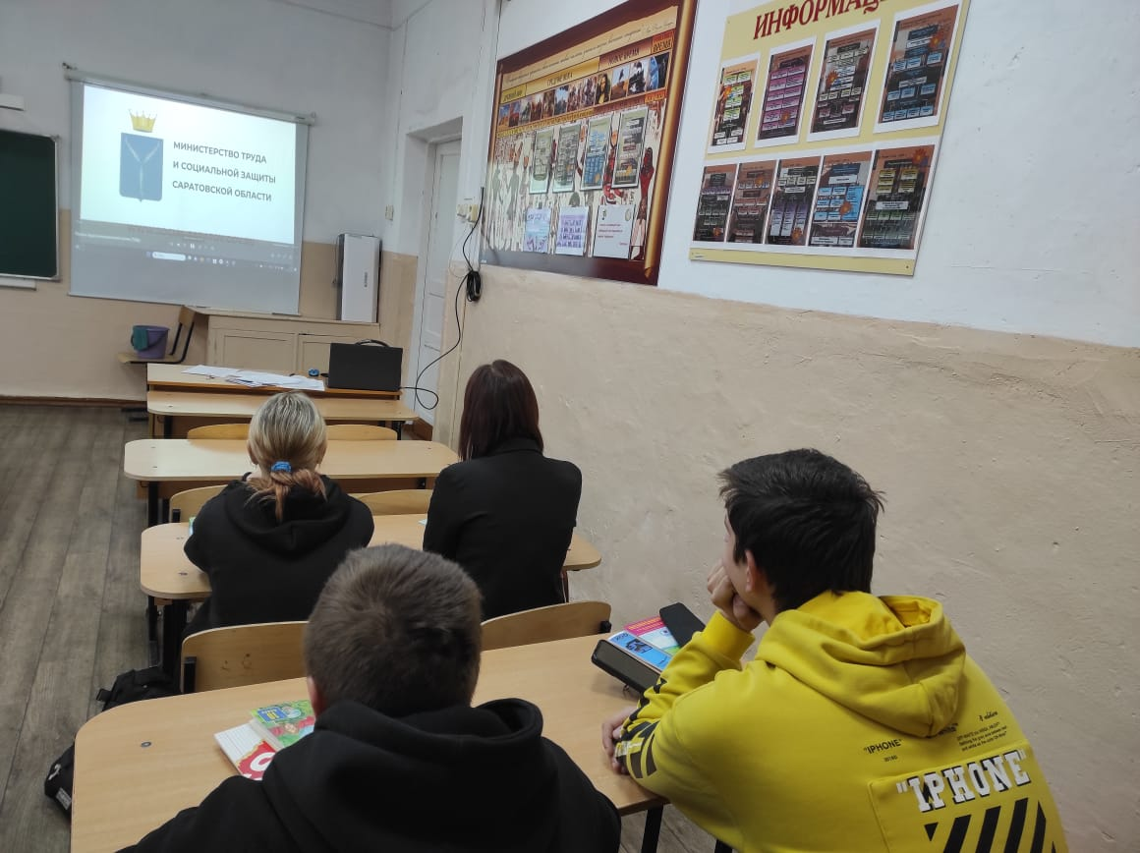 | 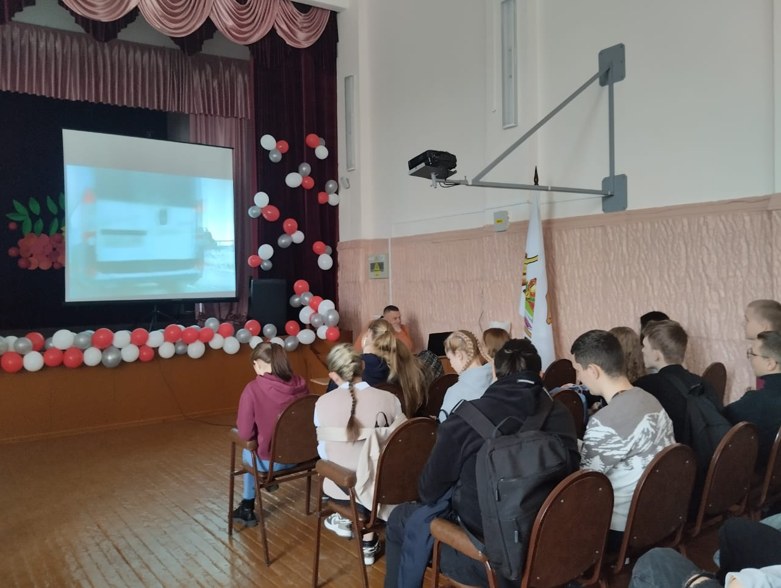
Урок охраны труда в МБОУ «СОШ № 22» ПГО Урок охраны труда в МБОУ «СОШ № 24» ПГО

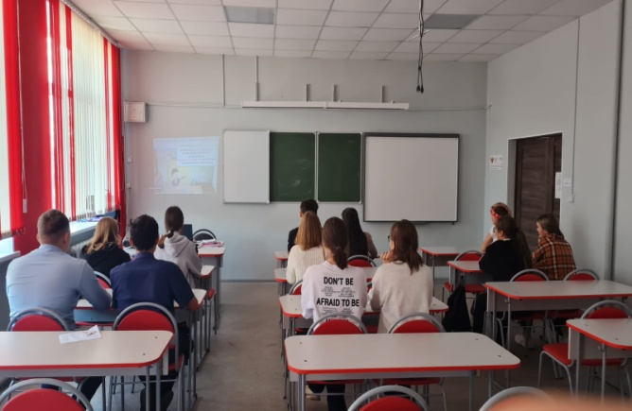 | 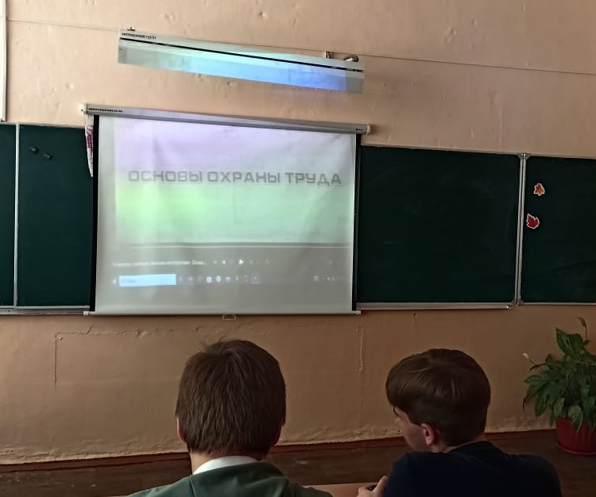
Урок охраны труда в МБОУ «СОШ № 50» ПГО Урок охраны труда в МБОУ «СОШ № 1» ПГО
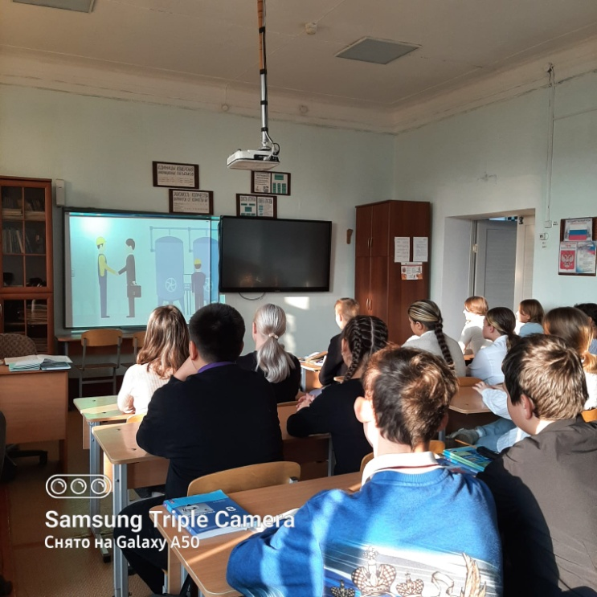
Урок охраны труда в МБОУ «СОШ № 3» ПГО

26 декабря 2023 года главным специалистом комиссии по делам несовершеннолетних администрации ПГО А.А. Коробченко совместно с главным специалистом по государственному управлению охраной труда администрации К.В. Грязновой были организованы уроки безопасности и о правилах поведения в новогодние каникулы в 3, 9 и 11 классах средней школы № 3 г. Партизанска.
Ребятам были показаны слайды «Безопасный новый год», проведена беседа о безопасности жизни детей, а также в 11 классе коснулись темы охраны труда на производстве.

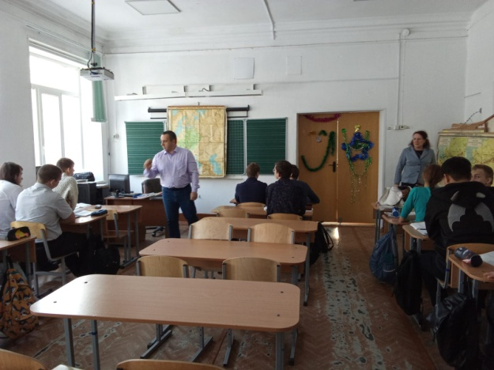 | 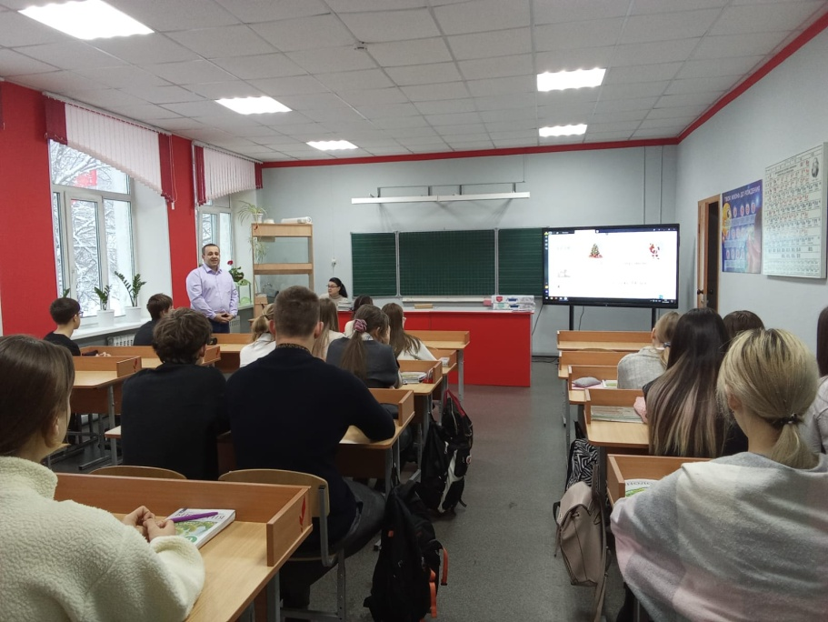
Урок безопасности в 11-м классе СОШ № 3 Показ слайдов в 9-м классе СОШ № 3

К.В. Грязнова, гл.специалист администрации

